Terminál Studio – dotyková aplikace pro WIN XP a novější
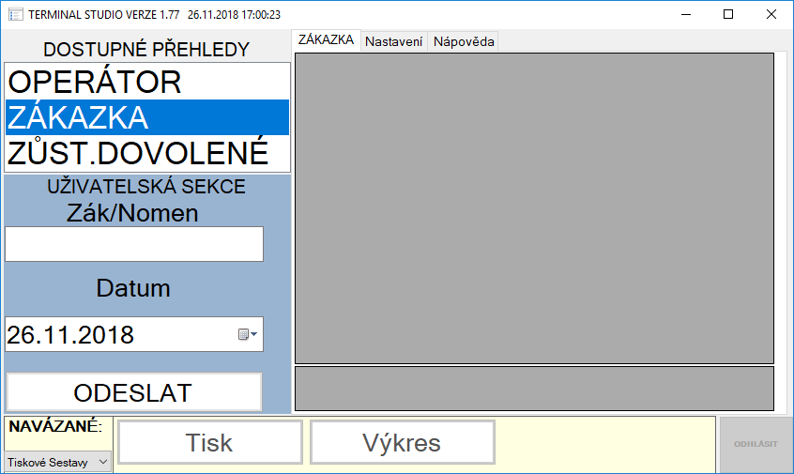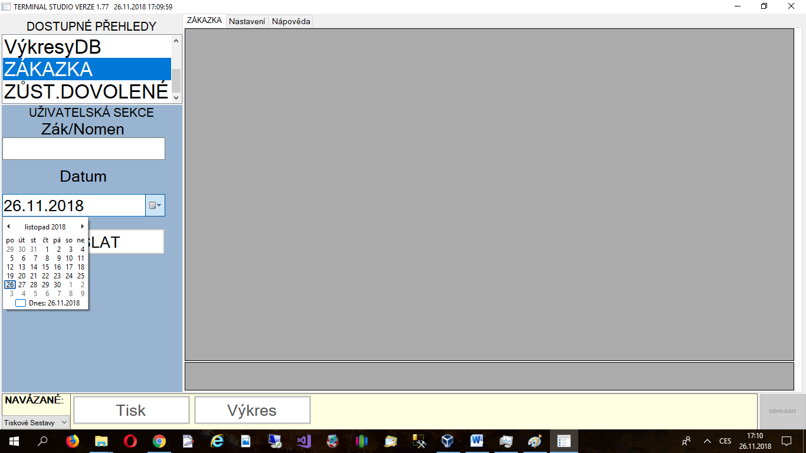
Terminálové studio je windows VB aplikace, která slouží pro dotykovou práci s daty. K dispozici je plná podpora syntaxe TSQL, tedy i možnost práce s více databázemi najednou pomocí použití linked server.
(INSERT,UPDATE,DELETE,SELECT)

Aplikace pracuje s definicemi datového pohledu pojmenovaných jako „filename.sql“
Okno PŘEHLEDY: se skládá z 5 uživatelských sekcí:
- Výběr načtené definice (seznam načtených *.sql definic dle nastavení {síťové úložiště, nebo lokální složka}, toto nastavení umožňuje centrální nastavení pro všechny provedené instalace, nebo každá instalace může mít vlastní definice)

Výběr umožňuje neomezený počet definic, při načtení vice definic je zobrazen scrollbar

- Formulář – je vyobrazen na základě načtené definice pod seznamem definic. Formulář podporuje tyto vstupy a jejich parametry:

- Datové okno – zde je zobrazen načtený SQL dotaz

- Sumární řádek – v tomto řádku je možné zobrazit sumární hodnoty číselných sloupců. Výpočet je buď automatický(jsou sečteny všechny číselné sloupce) nebo dle nastavení v definici

- Návazné tisky (podpora rpt reportů Crystal Reports nebo Stimulsoft reportů mrt reporty)
Zde je take možné zobrazit tlačítko zobrazení externích souborů, které jsou asociovány v systému windows např. PDF,STL,DWG,JPG, atd…
Take se zde zobrazují tlačítka pro zobrazení subformuláře (neomezený počet subformulářů)

Použití aplikace:
Aplikaci lze velmi snadno použít jako terminálovou aplikaci s napojením na server MSSQL
Lze ji použít jako čisté zobrazení dat (zůstatky docházky, dovolené, atd…)
Vzhledem k tomu že aplikace podporuje plně syntaxi TSQL je možné nastavit vstupní datové formuláře, tedy třeba plnohodnotnou docházku, příchody na pracoviště, vykazování operací, I jakékoliv jiné vstupně výstupní operace.
Aplikace porporuje tisky rpt a mrt, Crystal Report a Stimulsoft. Aplikace podporuje otevírání externích souborů bez limitu. Pomocí windowsové asociace je tedy možné vyvolat zobrazení libovolné přílohy v dalším nainstalovaném programu.
Okno NASTAVENÍ:
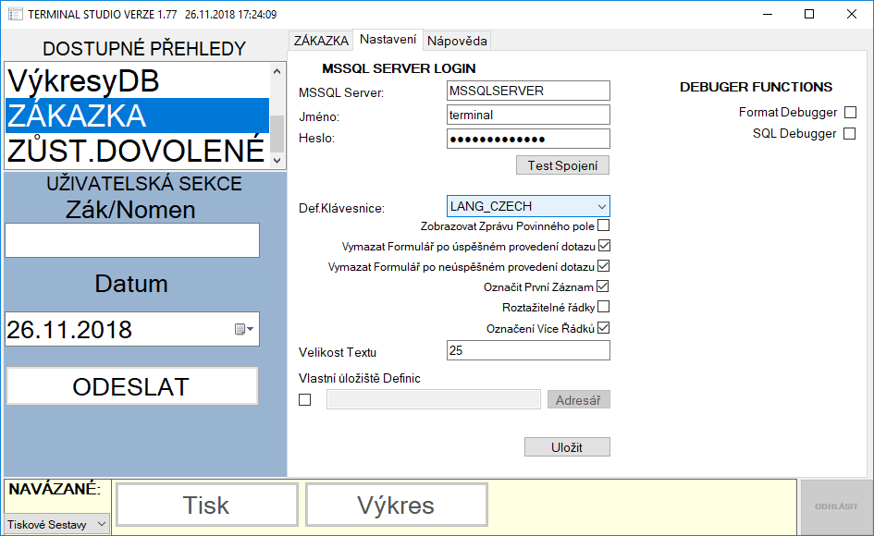
V nastavení se nastavují tyto parametry:
- Připojení k MSSQL server
- Defaultní klávesnice windows (EN,CS,RU,DE….) z důvodu používání diaktritiky
- Upozornění na povinné pole zprávou
- Vymazání přehledového okna po úspěšném provedení dotazu
- Vymazání přehledového okna po neúspěšném provedení dotazu
- Označit první záznam (po načtení dotazu)
- Roztažitelné řádky
- Povolení označení vice řádků

Ladící nástroje:
  - Format Debugger – přepne pohledové okno na zobrazení datové schématu dotazu
  - SQL debugger – před provedením dotazu se zobrazí provaděný SQL dotaz v informačním okně

Okno NÁPOVĚDA:
Zde je textová nápověda s příklady pro vytváření definic dotazů
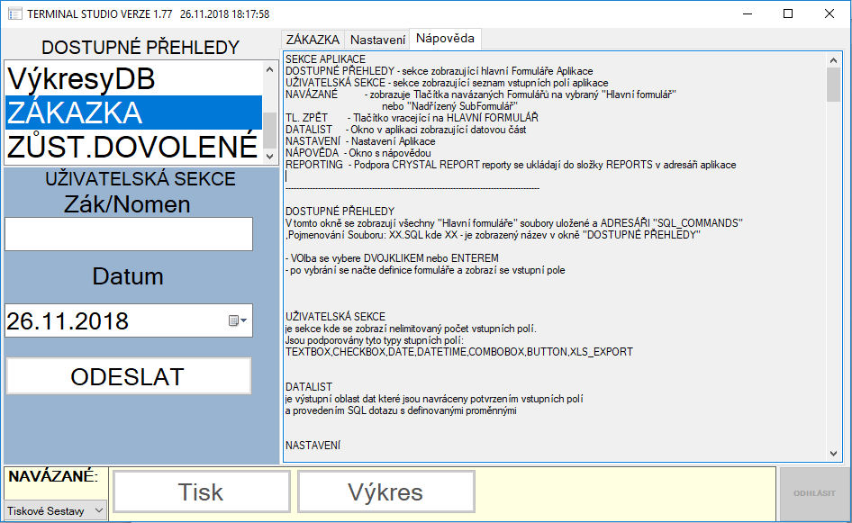
Možnosti Formulářové definice: Vstupní pole

TEXTBOX
Parametry:
  - Systemname
  - Text Name
  - Required
  - CharacterCasing
  - PasswordChar
  - Keyboard (pro vstup RFID,EAN bez diakritiky)
  - Default text
  - ReadOnly
  - Submit
  - Enabled
  - Visible
  - Backcolor
  - Forecolor
  - TabStop
  - ReadOnly

CHECKBOX
Parametry:
  - Systemname
  - Text Name
  - Required
  - Checked
  - Submit
  - Enabled
  - Visible
  - Backcolor
  - Forecolor
  - TabStop
  - ReadOnly
DATE
Parametry:
  - Systemname
  - Text Name
  - Value
  - CustomFormat
  - Required
  - Checked
  - Submit
  - Enabled
  - Visible
  - Backcolor
  - Forecolor
  - TabStop
  - ReadOnly

DATETIME
Parametry:
  - Systemname
  - Text Name
  - Value
  - CustomFormat
  - Required
  - Checked
  - Submit
  - Enabled
  - Visible
  - Backcolor
  - Forecolor
  - TabStop
  - ReadOnly
COMBOBOX
Parametry:
  - Systemname
  - Text Name
  - DropDownStyle
  - ITEMS
  - SQLITEMS
  - Required
  - Checked
  - Submit
  - Enabled
  - Visible
  - Backcolor
  - Forecolor
  - TabStop
  - ReadOnly
BUTTON/ SUBBUTTON
Parametry:
  - Systemname
  - Text Name
  - Required
  - Checked
  - Submit
  - Enabled
  - Visible
  - Backcolor
  - Forecolor
  - TabStop
  - ReadOnly

Informační pole:
WINDOWNAME – název okna
LABEL
Parametry:
  - Systemname
  - Text Name
  - Text
  - Keyboard (pro vstup RFID,EAN bez diakritiky)
  - Enabled
  - Visible
  - Backcolor
  - Forecolor
MESSAGE
SQLMESSAGE

Funkční pole:
XLS_EXPORT, SQL, FORSUBVIEW, AUTOSUBMIT, REPORT, AUTOROOT, MULTISELECT, NOAUTOSUM, COLUMNSUM, PDFBUTTON, CRYSTALBUTTON, STIMBUTTON,

Podrobný popis s příklady je v nápovědě

